**Διαφορές με Παλαιότερες εκδόσεις και Σχολιασμός**

Έπειτα από την εκτέλεση των διαγραμμάτων Robustness και Sequence, η δομή του Domain Model μας σημείωσε σημαντικές διαφορές και κυρίως προσθέσεις. Ειδικότερα, προσθέσαμε κλάσεις για τη συνομιλία, τη διαχείριση λειτουργιών κάποιων χρηστών (UserSession) καθώς και για τα αναδυόμενα παράθυρα και μηνύματα που μπορεί να εμφανιζόντουσαν στην εφαρμογή μας για να ενημερώσουν τον χρήστη για πλήθος ενεργειών (Dialogue).

Χρησιμοποιώντας πληθικότητα καταφέρνουμε να χαρακτηρίσουμε την σχέση με τις μελλοντικές μας ενέργειες, ενώ τα χαρακτηριστικά που εμπεριέχονται σε κάθε κλάση καθοδηγούν για την υλοποίηση και την πετυχημένη διεκπεραίωση του Class Diagram.

Οι προαναφερθείσες αλλαγές διαδραμάτισαν ζωτικής σημασίας ρόλο στην ορθή και επιτυχή υλοποίηση του προγράμματός μας, παρέχοντας σημαντικά στοιχεία για την επίτευξη ομαλής συνοχής μεταξύ των δραστηριοτήτων μας.

# Domain-model

**Έκδοση Τεχνικού Κειμένου:**

Version1.0

**Ονομασία Έργου και Λογότυπο:**

Noted

**Μέλη και Ρόλοι Ομάδας**

Η ομάδα του Noted αποτελείται από τα εξής 5 μέλη:

* Βρόντος Δημήτριος (ΑΜ-1097466)
* Γκανιάτσας Αλέξανδρος (ΑΜ-1097461)
* Θάνος Νικόλαος (ΑΜ-1072744)
* Μορφόπουλος Αθανάσιος (ΑΜ-1097434)
* Σοφιός Δημήτριος (ΑΜ-1070949)

Για παρόν τεχνικό κείμενο εργάστηκαν οι:

* Βρόντος Δημήτριος (ΑΜ-1097466)
* Γκανιάτσας Αλέξανδρος (ΑΜ-1097461)
* Θάνος Νικόλαος (ΑΜ-1072744)
* Μορφόπουλος Αθανάσιος (ΑΜ-1097434)
* Σοφιός Δημήτριος (ΑΜ-1070949)

Στο παρόν τεχνικό κείμενο οι ρόλοι της ομάδας μας ήταν οι εξής:

* Βρόντος Δημήτριος (ΑΜ-1097466):
  + Contributor, Proofreader, Peer Reviewer
* Γκανιάτσας Αλέξανδρος (ΑΜ-1097461)
  + Editor, Contributor, Peer Reviewer, Proofreader, Graphic Designer
* Θάνος Νικόλαος (ΑΜ-1072744)
  + Contributor, Proofreader, Peer Reviewer
* Μορφόπουλος Αθανάσιος (ΑΜ-1097434)
  + Contributor, Proofreader, Peer Reviewer
* Σοφιός Δημήτριος (ΑΜ-1070949)
  + Contributor, Proofreader, Peer Reviewer

**Εργαλεία που Χρησιμοποιήθηκαν**

Για το τεχνικό κείμενο του domain-model μας ζητήθηκε να αναφέρουμε τις υποψήφιες κλάσεις του πεδίου (domain) του προβλήματος, βασιζόμενοι στη λεκτική περιγραφή του έργου.

Ο σχεδιασμός του μοντέλου πεδίου (Εικόνα 12) υλοποιήθηκε με την βοήθεια της πλατφόρμας του Figma:

**Domain-model**

Στην Εικόνα 12 έχουμε επισυνάψει το αρχικό μοντέλο περιπτώσεων χρήσης για την πρώτη έκδοση του τεχνικού κειμένου use case:

Εικόνα 12 **Error! No text of specified style in document.**.3 DOMAIN MODEL

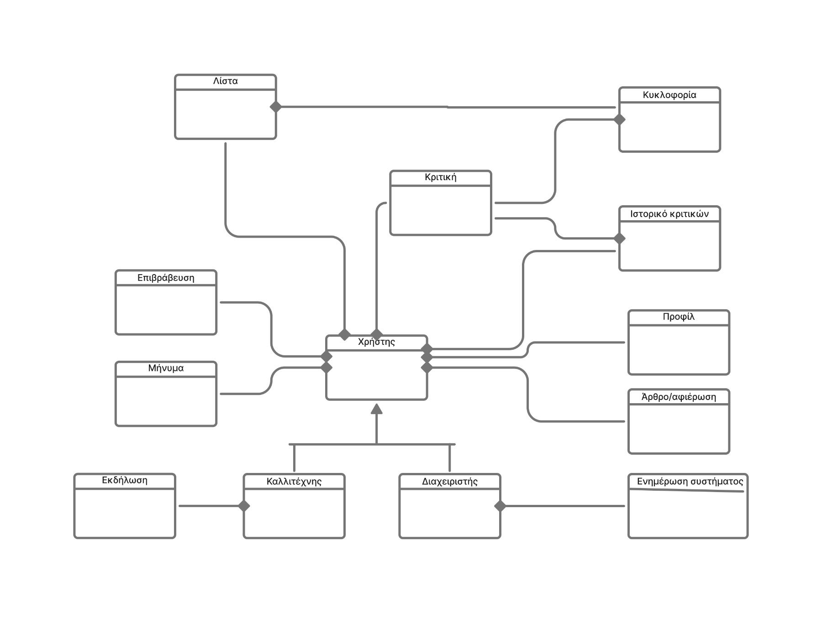

Στην Εικόνα 13 έχουμε επισυνάψει το τελικό μοντέλο Domain Model για την τελική έκδοση του τεχνικού κειμένου Domain Model:

Εικόνα 13: Ανανεωμένο DOMAIN MODEL

Εικόνα που περιέχει κείμενο, διάγραμμα, Σχέδιο, ορθογώνιο παραλληλόγραμμο

Το περιεχόμενο που δημιουργείται από τεχνολογία AI ενδέχεται να είναι εσφαλμένο.